MINISTÉRIO DA AGRICULTURA E PECUÁRIA
Secretaria de Comércio e Relações Internacionais
Departamento de Negociações e Análises Comerciais
Coordenação-Geral de Estatística e Análise Comercial

BALANÇA COMERCIAL DO AGRONEGÓCIO – MARÇO/2023

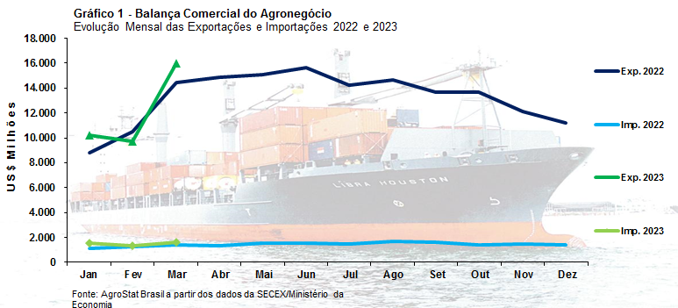

I – Resultados do mês (comparativo Março/2023 – Março/2022)
Apenas em 2021 e 2022, as exportações do agronegócio suplantaram a cifra de US$ 10 bilhões para os meses de março: US$ 11,23 bilhões e US$ 14,43 bilhões, respectivamente. Nesse mês de março de 2023, o valor exportado ultrapassou novamente esta marca, atingindo o recorde de US$ 15,99 bilhões (+10,8%).
O aumento do volume embarcado explica, em grande parte, o valor histórico das exportações do agronegócio em março de 2023. O índice de quantum das exportações brasileiras do agronegócio subiu 7,1%. Por sua vez, o índice de preço dos produtos exportados teve aumento de 3,5%.
Para compreender esse cenário, é importante observar a safra brasileira esperada de 312,5 milhões de toneladas: 40,1 milhões acima da safra 2021/2022 (+14,7%), segundo o 7º levantamento da CONAB. “Destaques para a soja, com aumento de 22,4% ou 28,1 milhões de toneladas, e para o milho, com 10,4% ou 11,7 milhões de toneladas”. A quantidade colhida até o momento explica a elevação do quantum exportado por maior disponibilidade interna da produção. Por outro lado, há registro de queda internacional no preço dos alimentos, com impactos em diversos produtos do agronegócio brasileiro. Apesar do resultado positivo observado neste mês relativo a março de 2022, o índice de preços das exportações do agronegócio aponta desaceleração em relação ao observado no acumulado do ano (+6,4% entre janeiro e março de 2023). Ou seja, a média móvel do índice de preços das exportações do agronegócio está declinante.
O Banco Mundial e a FAO divulgam mensalmente os preços dos alimentos no mercado internacional. O índice de preço dos alimentos do Banco Mundial chegou a 134,76 pontos em março de 2023. Este número é 14,4% inferior ao observado no mesmo mês de 2022, demonstrando que a tendência à redução dos preços dos alimentos persiste. Na comparação de março de 2023 com o mês imediatamente anterior, fevereiro, os preços dos alimentos mostram redução de 2,0%. Já o índice de preços dos alimentos da FAO marcou 126,9 pontos em março de 2023, número que significou queda de 2,1% comparado a fevereiro, e redução de 20,5% relativo a março de 2022. Ou seja, os índices de preços dos alimentos do Banco Mundial e da FAO apontam comportamentos semelhantes para os preços do setor no mundo.
Como já mencionado, o índice de preço das exportações brasileiras do agronegócio ainda apresenta aumento em março, na comparação a 2022. Tal fato pode ser reflexo da queda menos acentuada dos preços internacionais da soja em grãos e do milho, que, de acordo com o Banco Mundial, caíram 12,8% e 15,8% respectivamente, e, também, do hiato de tempo entre o fechamento dos contratos de exportação e o embarque destes produtos.
Retornando às exportações do agronegócio em março de 2023, cinco produtos influenciaram diretamente o resultado, em valores absolutos: soja em grãos (+US$ 878,26 milhões), milho (+US$ 397,76 milhões), farelo de soja (+US$ 330,53 milhões), açúcar de cana em bruto (+US$ 215,23 milhões) e carne de frango in natura (+US$ 213,98 milhões). Juntos, contribuíram US$ 2,04 bilhões para o aumento das exportações, superior ao crescimento de US$ 1,56 bilhões nas vendas externas totais do setor, de US$ 14,43 bilhões em março de 2022 para US$ 15,99 bilhões em março de 2023.
Quanto às importações de produtos agropecuários, os valores também foram recordes para o mês, atingindo US$ 1,59 bilhões (+12,8%). O índice de preço das importações alcançou +6,4% na comparação com março de 2022. No mesmo período de análise, o índice de quantum das importações subiu 6,0%.
Estes dados não incluem a importação de insumos para a produção agropecuária. O Brasil importou US$ 1,30 bilhões em fertilizantes no mês de março de 2023. O valor significou queda de 19,2% em comparação aos US$ 1,61 bilhão importados em março de 2022. Não obstante a queda no montante importado, o volume subiu 6,7% no período em análise, atingindo 2,88 milhões de toneladas. Com efeito, houve diminuição de 24,3% nos preços médios de importação dos fertilizantes. Esta queda nos preços dos fertilizantes também foi apurada no informe do Banco Mundial, com variação de -38,7% comparando-se março de 2023 e março de 2022.
Além das compras de fertilizantes, houve aquisições de US$ 249,22 milhões em defensivos agrícolas (SH 3808); US$ 473,39 milhões em produtos para nutrição animal; US$ 292,02 milhões em máquinas e implementos agrícolas.
I.a – Setores do Agronegócio
Os cinco principais setores exportadores do agronegócio foram responsáveis por 86,1% do valor total exportado em março de 2023: complexo soja (54,2% de participação); carnes (12,2% de participação); produtos florestais (9,1% de participação); complexo sucroalcooleiro (6,0% de participação); e cereais, farinhas e preparações (4,6% de participação). No mesmo mês de março de 2022, esses mesmos setores responderam por 82,8% do valor total exportado, com maior concentração das exportações do agronegócio na análise entre os períodos. Os vinte demais setores exportadores do agronegócio diminuíram as vendas externas de US$ 2,48 bilhões em março de 2022 para US$ 2,23 bilhões em março de 2023 (-10,2%), reduzindo a participação de 17,2% em março de 2022 para 13,9% em março de 2023.
O principal grupo exportador foi o complexo soja que exportou US$ 8,70 bilhões, cifra que indicou expansão de 16,0% na comparação com os US$ 7,47 exportados em março de 2022. O crescimento das vendas externas aumentou a participação do setor, que chegou a 54,2% do valor total exportado pelo Brasil em produtos do agronegócio.
Em março de 2023, as exportações brasileiras de soja em grãos atingiram a cifra recorde de US$ 7,34 bilhões (+13,6%), com alta do preço médio (+4,6%) e dos volumes (+8,6%), que alcançou recorde embarcado para os meses de março: 13,24 milhões de toneladas. É importante lembrar que o Brasil colhe uma safra recorde de soja, estimada em 153,6 milhões de toneladas ou 22,4% superior às 125,5 milhões de toneladas em 2021/2022. A China é o principal destino da soja em grãos produzida no Brasil, e, em março de 2023, importou 75,7% do total em volumes, ou 10,02 milhões de toneladas (+18,2%); US$ 5,54 bilhões (+22,3%). Somente outros dois mercados adquiriram mais de 300 mil toneladas: Turquia (403,80 mil toneladas; +29,5%) e Espanha (331,98 mil toneladas; -37,2%).
As vendas externas de farelo de soja foram recordes em valor e volume para os meses de março: US$ 1,06 bilhão (+45,5%) e 1,93 milhão de toneladas (+31,7%). A forte elevação do volume embarcado foi a grande variável responsável pela elevação das exportações do setor, mesmo com o incremento dos preços médios de exportação do produto em 10,5%. A União Europeia é a maior importadora do farelo de soja brasileiro. Em março de 2023, o bloco europeu adquiriu US$ 492,31 milhões (+40,9%) ou o equivalente a 904,4 mil toneladas (+29,1%). Outros mercados com aquisições acima de US$ 50 milhões foram: Tailândia (US$ 167,53 milhões; +13,8%); Indonésia (US$ 144,82 milhões; +22,1%); e Vietnã (US$ 69,31 milhões; +166,7%).
O óleo de soja foi o único produto do complexo soja que apresentou queda no valor exportado, de US$ 281,75 milhões em março de 2022 para US$ 270,12 milhões em março de 2023 (-4,1%). Mesmo com incremento de 24,0% no volume embarcado, que atingiu 230,12 mil toneladas, o resultado foi determinado pela redução de 22,7% nos preços médios de exportação do óleo de soja brasileiro. De acordo com a FAO, o mercado internacional reflete cotações mais baixas para óleos vegetais (sobretudo para soja, canola e girassol), desde o pico histórico em março de 2022 causado pelo conflito na Ucrânia. A Índia é o principal país de destino das exportações brasileiras de óleo de soja, com participação de 53,4% do valor total exportado ou US$ 144,29 milhões (-27,8%). Além da Índia, dois países importaram óleo de soja brasileiro acima de US$ 20 milhões: Bangladesh (US$ 46,0 milhões; +3,5%) e Argélia (US$ 20,75 milhões; não houve registro de aquisições em março de 2022).
As vendas externas de carnes brasileiras declinaram na análise mensal, de US$ 2,10 bilhão em março de 2023 para US$ 1,96 bilhão em março de 2023 (-6,7%). O impacto reflete o anúncio de um caso confirmado de encefalopatia espongiforme atípica, que afetou o desempenho das exportações de carne bovina. Com efeito, as vendas externas do produto diminuíram de US$ 1,10 bilhão em março de 2022 para US$ 690,46 milhões em março de 2023 (-37,5%). Houve redução tanto do volume exportado (-22,4%) como do preço médio de exportação (-19,5%). As exportações de carne bovina para a China diminuíram de US$ 677,04 milhões em março de 2022 para US$ 276,36 milhões (-59,2%) em março de 2023: queda de US$ 400,69 milhões na comparação dos meses. Outros quatro principais mercados que adquiriram carne bovina brasileira foram: Estados Unidos (US$ 66,96 milhões; -39,8%); Chile (US$ 36,99 milhões; +2,9%); Egito (US$ 34,33 milhões; -27,5%); e a região administrativa especial de Hong Kong (US$ 34,20 milhões; +17,2%).
Por outro lado, houve aumento das exportações de carne de frango. Surtos generalizados de gripe aviária em grandes exportadores levaram produtores de diversos países a sacrificar animais que tiveram contato com o vírus. Neste contexto, e sendo o Brasil um país sem registro de casos, as exportações brasileiras de carne de frango subiram de US$ 746,78 milhões em março de 2022 para US$ 967,77 milhões em março de 2023 (+29,6%), atingindo valores recordes, sobretudo pela alta de volumes exportados (+25,5%), e menor influência dos preços médios (+3,3%). Os três principais mercados importadores foram: China (US$ 175,48 milhões; +42,6%); Japão (US$ 89,47 milhões; +11,3%); e Arábia Saudita (US$ 76,07 milhões; +56,6%).
As vendas externas de carne suína também subiram, passando de US$ 187,38 milhões em março de 2022 para US$ 247,28 milhões em março de 2023 (+32,0%). O mercado internacional ainda é afetado por registros de peste suína africana (PSA) e limitações de oferta em alguns grandes produtores, como Estados Unidos e Espanha. Os últimos países a notificarem casos de peste suína foram: Filipinas, Malásia, Indonésia, Vietnã, Tailândia, Cingapura e Índia. Os cinco principais mercados importadores de carne suína brasileira registraram aumento das aquisições: China (US$ 91,20 milhões; +26,1%); Hong Kong (US$ 29,38 milhões; +55,8%); Filipinas (US$ 21,60 milhões; +51,9%); Cingapura (US$ 19,93 milhões; +59,8%); e Chile (US$ 18,12 milhões; +147,6%).
O setor de produtos florestais também registrou vendas externas acima de US$ 1,0 bilhão. As exportações alcançaram US$ 1,46 bilhão (+7,0%). O principal produto exportado pelo setor foi a celulose, com vendas externas de US$ 847,47 milhões (+29,4%) ou 1,83 milhões de toneladas (+15,9%) – ambas cifras recordes para os meses de março. Os países mais industrializados são os maiores demandantes da celulose brasileira: China (US$ 408,75 milhões; +50,8%; participação de 48,2% no valor exportado pelo Brasil); União Europeia (US$ 178,41 milhões; -8,5%; participação de 21,1% no valor exportado pelo Brasil); Estados Unidos (US$ 114,14 milhões; +59,2%; participação de 13,5% no valor exportado pelo Brasil); Japão (US$ 35,16 milhões; +103,2%; participação de 4,1% no valor exportado pelo Brasil). Estes quatro mercados foram responsáveis pela aquisição de 86,9% do valor total exportado pelo Brasil. Ainda no setor de produtos florestais, as vendas externas de madeiras e suas obras foram de US$ 393,49 milhões (-18,5%) e as de papel foram de US$ 214,90 milhões (-3,7%).
O complexo sucroalcooleiro exportou um montante próximo de US$ 1,00 bilhão em março de 2023 (US$ 954,44 milhões; +40,1%). A maior parte deste valor foi de açúcar (US$ 818,05 milhões; +46,4%). O volume exportado aumentou 27,0%, atingindo 1,83 milhão de toneladas, enquanto o preço médio de exportação subiu 15,2%. Segundo o relatório do CEPEA, as cotações do açúcar demerara em Nova York (ICE Futures) foram impulsionadas pela expectativa de menor produção de açúcar em países como China, Índia, México, Tailândia e União Europeia. Além disso, a Índia tem aumentado o volume de cana-de-açúcar para a produção de etanol, limitando ainda mais a oferta do produto. Nesse contexto, os cinco maiores importadores de açúcar do Brasil em março de 2023 foram: Argélia (US$ 85,12 milhões; +13,5%); Bangladesh (US$ 73,82 milhões; +57,6%); Malásia (US$ 71,12 milhões; +274,3%); Nigéria (US$ 54,19 milhões; -12,9%); e Iraque (US$ 51,83 milhões; não houve registro de aquisições em março de 2022). Em relação ao álcool, as exportações subiram de US$ 120,66 milhões em março de 2022 para US$ 135,02 milhões em março de 2023 (+11,9%). A Coreia do Sul foi o principal país importador, com aquisições de US$ 84,33 milhões (+15,7%). Esta cifra correspondeu a 62,5% do valor total exportado pelo Brasil em março de 2023. Outros dois mercados tiveram participação superior a 5% das exportações de álcool do Brasil: Estados Unidos (US$ 19,62 milhões; +552,3% e participação de 14,5%) e Filipinas (US$ 8,45 milhões; não houve registro de exportação em março de 2022; a participação do país foi de 6,3%).
Na quinta posição entre os maiores setores exportadores do agronegócio ficou o setor de cereais, farinhas e preparações. As vendas externas do setor registraram crescimento de 114,2%, passando de US$ 341,13 milhões em março de 2022 para US$ 730,68 milhões em março de 2023. As exportações de milho foram responsáveis por esse incremento, de US$ 4,11 milhões em março de 2022 para US$ 401,87 milhões em março de 2023. Este crescimento foi resultado do aumento da quantidade exportada, que alcançou 1,34 milhão de toneladas em março de 2023. O preço médio de exportação brasileiro observou redução de 1,1%. De acordo com a FAO, os preços mundiais do milho caíram 4,6% em março, pressionados pela disponibilidade sazonal de colheitas na América do Sul, pelas expectativas de produção recorde no Brasil (cerca de 125 milhões de toneladas, de acordo com a CONAB) e pela extensão do Acordo para Exportação de Grãos do Mar Negro. Os principais países importadores do milho em março de 2023 foram: Japão (US$ 86,33 milhões; participação de 21,5%); Coreia do Sul (US$ 64,74 milhões; +16,1%); Taiwan (US$ 41,75 milhões; +10,4%); Irã (US$ 40,13 milhões; +1,0%); e Vietnã (US$ 34,81 milhões; +8,7%).
Os cinco setores acima analisados foram responsáveis por 86,1% do valor exportado. É interessante saber, também, a participação dos dez principais produtos nas exportações para se ter conhecimento sobre a concentração nas vendas externas no agronegócio em produtos. Os dez principais produtos exportados foram: soja em grãos (US$ 7,34 bilhões; 45,9% de participação); farelo de soja (US$ 1,06 bilhão; 6,6% de participação); carne de frango in natura (US$ 930,70 milhões; 5,8% de participação); celulose (US$ 847,47 milhões; 5,3% de participação); açúcar de cana em bruto (US$ 701,10 milhões; 4,4% de participação); café verde (US$ 600,78 milhões; 3,8% de participação); carne bovina in natura (US$ 598,79 milhões; 3,7% de participação); milho (US$ 401,87 milhões; 2,5% de participação); óleo de soja em bruto (US$ 248,06 milhões; 1,6% de participação); e carne suína in natura (US$ 231,77 milhões; 1,4% de participação). Estes dez produtos subiram a participação de 78,2% em março de 2022 para 81,0% em março de 2023: aumento de 2,8 pontos percentuais. Todos os demais produtos exportados diminuíram o valor exportado, que passou de US$ 3,14 bilhões em março de 2022 para US$ 3,03 bilhões (-3,3%). Com efeito, deve-se ressaltar que a pauta exportadora brasileira do agronegócio está cada vez mais concentrada em dez produtos.
As importações de produtos agropecuários subiram de US$ 1,41 bilhão em março de 2022 para US$ 1,59 bilhão em março de 2023 (+12,8%). Os principais produtos importados foram: trigo (US$ 145,37 milhões; -7,8%); papel (US$ 76,47 milhões; +17,3%); malte (US$ 75,75 milhões; +67,9%); salmões, frescos ou refrigerados (US$ 70,30 milhões; -17,7%); leite em pó (US$ 70,18 milhões; +420,1%); azeite de oliva (US$ 67,63 milhões; +40,7%); óleo de palma (US$ 56,48 milhões; +45,6%); vestuário e outros produtos têxteis de algodão (US$ 53,84 milhões; -0,7%); arroz (US$ 43,94 milhões; +54,0%); e vinho (US$ 35,34 milhões; -0,7%).

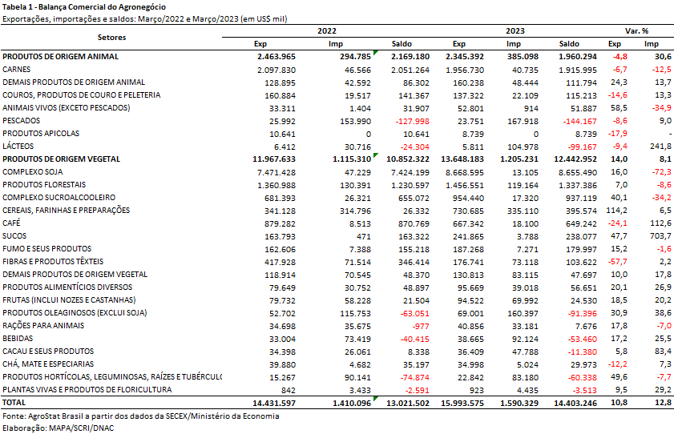

I.b – Blocos Econômicos e Regiões Geográficas
A Ásia é a maior parceira do agronegócio brasileiro. Nesse mês de março de 2023, o continente asiático importou US$ 9,15 bilhões em produtos do agronegócio brasileiro, cifra que significou uma participação de 57,2% do valor total exportado pelo Brasil em produtos do setor.
É relevante observar que a participação da Ásia nas exportações brasileiras do agronegócio cresceu significativamente neste século. Em 2021, o continente asiático detinha participação de 15,0% no valor das exportações brasileiras do agronegócio. Já em 2022, a participação do continente chegou próximo a 50%, atingindo 49,6% do valor total exportado pelo Brasil.
Os principais produtos do agronegócio brasileiro adquirido pela Ásia foram: soja em grãos (US$ 5,92 bilhões; +14,3%; a Ásia adquiriu 80,6% do valor exportado); celulose (US$ 473,45 milhões; +52,5%; a Ásia adquiriu 55,9% do valor exportado); farelo de soja (US$ 457,64 milhões; +30,6%; a Ásia adquiriu 43,3% do valor exportado); carne de frango in natura (US$ 370,47 milhões; +23,4%; a Ásia adquiriu 39,8% do valor exportado); carne bovina in natura (US$ 326,94 milhões; -54,8%; a Ásia adquiriu 54,6% do valor exportado); milho (US$247,20 milhões; a Ásia adquiriu 61,5% do valor exportado); óleo de soja (US$ 207,40 milhões; -15,1%; a Ásia adquiriu 83,6% do valor total exportado).
Enquanto a Ásia apresentou aumento expressivo de participação, a União Europeia continua perdendo espaço nas exportações brasileiras do agronegócio. Em março de 2023, o bloco europeu adquiriu US$ 1,97 bilhões, valor 10,8% inferior comparado aos US$ 2,20 bilhões adquiridos em março de 2022. Dessa forma, a participação do União Europeia nas exportações brasileiras do agronegócio foi de 12,3%. O bloco europeu detinha market share de 34,9% nas exportações do agronegócio em 2001, participação que se reduziu para 16,1% em 2022.
Os principais produtos do agronegócio brasileiro adquiridos pela União Europeia foram: farelo de soja (US$ 492,31 milhões; +40,9%; o bloco teve participação de 46,6% no valor total exportado); soja em grãos (US$ 413,64 milhões; -32,5%; o bloco teve participação de 5,6% no valor total exportado); café verde (US$ 273,76 milhões; -42,4%; o bloco teve participação de 45,6% no valor total exportado); celulose (US$ 178,41 milhões; -8,5%; o bloco teve participação de 21,1% no valor total exportado); suco de laranja (US$ 88,12 milhões; -22,9%; o bloco teve participação de 40,8% no valor total exportado); açúcar de cana em bruto (US$ 56,56 milhões; +306,8%; o bloco teve participação de 8,1% no valor total exportado); fumo não manufaturado (US$ 51,52 milhões; -5,9%; o bloco teve participação de 30,3% no valor total exportado).

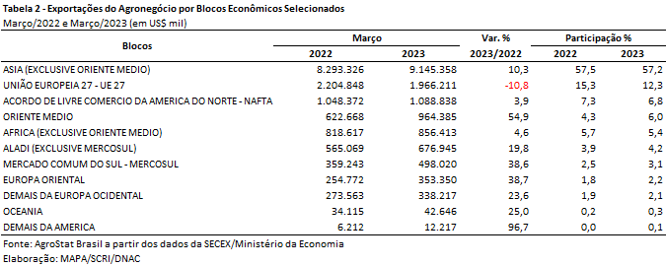

I.c – Países
Os vinte principais mercados importadores de produtos do agronegócio brasileiro estão relacionados na Tabela 3. Esses mercados foram responsáveis por 77,5% do valor total exportado.
A China continua a principal parceira comercial do agronegócio brasileiro. As vendas ao país asiático subiram 11,2%, atingindo US$ 6,62 bilhões. Com tal número, a participação da China nas exportações do agronegócio de março de 2023 chegou a 41,4%. A pauta exportadora, no entanto, continua concentrada em poucos produtos: soja em grãos, carnes e celulose. A soja em grãos representou 83,6% do valor total exportado à China, com US$ 5,54 bilhões. As carnes tiveram participação de 8,1% do valor exportado, na seguinte ordem: carne bovina in natura (US$ 276,34 milhões; -59,2%; 4,2% do valor exportado pelo agronegócio à China); carne de frango in natura (US$ 175,48 milhões; +42,6%; 2,6% do valor exportado pelo agronegócio à China); carne suína in natura (US$ 84,76 milhões; +29,7%; 1,3% do valor exportado pelo agronegócio à China). Outro produto que teve participação relevante na pauta foi a celulose, com 6,2% de participação. Em março de 2023, as exportações de celulose à China foram de US$ 408,75 milhões, com crescimento 50,8% em comparação com os US$ 271,11 milhões exportados em março de 2022.
Além da China, cabe destacar, pelo aumento na participação das exportações de março de 2023, os seguintes países: Japão (+1,1 ponto percentual de participação), Iraque (+1,1 ponto percentual de participação) e Argentina (+0,6 ponto percentual de participação).
O Japão foi o quarto maior parceiro comercial do agronegócio brasileiro em março de 2023. As exportações ao país cresceram 103,9%, subindo de US$ 198,04 milhões em março de 2022 para US$ 403,79 milhões em março de 2023. Cinco produtos tiveram exportação acima de US$ 30 milhões: carne de frango in natura (US$ 89,37 milhões; +13,8%); milho (US$ 86,33 milhões; quase não houve aquisição em março de 2022); soja em grãos (US$ 78,44 milhões; +208,1%); café verde (US$ 35,53 milhões; +18,5%); celulose (US$ 35,16 milhões; +103,2%).
O Iraque aumentou as aquisições de produtos do agronegócio brasileiro em 732,1% em março de 2023, ingressando na relação dos vinte principais países importadores do agronegócio. O forte incremento elevou as aquisições do país para US$ 201,23 milhões. Três produtos explicam a expansão das vendas: soja em grãos (US$ 115,07 milhões; não houve aquisições em março de 2022); açúcar de cana em bruto (US$ 51,83 milhões; não houve aquisições em março de 2022); e carne de frango in natura (US$ 32,22 milhões; +440,9%). Estes três produtos responderam por 99,0% do valor exportado ao Iraque.
A Argentina subiu a participação nas exportações de produtos do agronegócio brasileiro de 1,0% em março de 2022 para 1,6% em março de 2023 ou o equivalente a US$ 112,03 milhões. Grande parte desse valor se deveu às aquisições de soja em grãos brasileiras. Em março de 2022, a Argentina não importou soja em grãos do Brasil. A seca no país vizinho e consequente quebra de produção aumentou as importações da oleaginosa. Nesse mês de março de 2023, a Argentina adquiriu US$ 98,52 milhões de soja em grãos ou 178,31 mil toneladas. Outros dois produtos com registros acima de US$ 10 milhões foram: papel (US$ 46,48 milhões; +0,8%) e celulose (US$ 12,92 milhões; +55,6%).

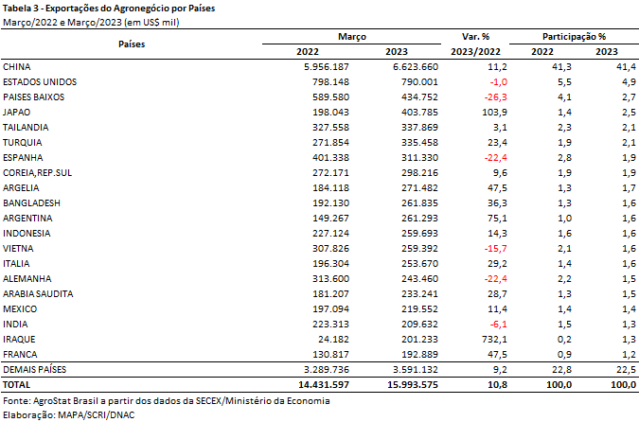

II – Resultados do Acumulado do Ano (comparativo Janeiro-Março/2023 – Janeiro-Março/2022)
Entre janeiro e março de 2023, as exportações brasileiras do agronegócio alcançaram cifra recorde para o primeiro trimestre, somando US$ 35,95 bilhões. Esse montante corresponde a um crescimento de 6,7% em relação ao primeiro trimestre de 2022, quando as vendas externas do setor foram de US$ 33,69 bilhões. A expansão nas exportações se deu, principalmente, em função da elevação nos preços, cujo índice cresceu 6,4%, enquanto o índice de quantum expandiu 0,3%.
O agronegócio registrou participação de 47,2% dos US$ 76,17 bilhões exportados pelo Brasil no primeiro trimestre. Em 2022 (janeiro-março), o share do setor havia sido de 46,3%. Houve crescimento de 3,1% nas vendas dos demais setores da pauta exportadora brasileira.
As importações também registraram aumento (+18,5%), com US$ 4,47 bilhões. Na comparação com o mesmo período do ano anterior, houve aumento de US$ 697,58 milhões. Tal comportamento teve como principal influência o índice de preços (+11,2%), já que o índice de quantum cresceu menos (+6,5%).

II.a – Setores do Agronegócio
O setor que mais contribuiu para o crescimento das exportações de produtos agropecuários do Brasil foi o de cereais, farinhas e preparações, com variação absoluta de quase US$ 2 bilhões em 2023. Em seguida destacaram-se: complexo sucroalcooleiro (+US$ 649,95 milhões); complexo soja (+US$ 419,55 milhões); sucos (+US$ 146,06 milhões) e produtos florestais (+US$ 110,42 milhões).
Em relação ao valor exportado, os cinco principais setores exportadores do agronegócio brasileiro no primeiro trimestre de 2023 foram: complexo soja (US$ 13,96 bilhões; 38,8% do total); carnes (US$ 5,53 bilhões; 15,4%); produtos florestais (US$ 3,86 bilhões; 10,7%); cereais, farinhas e preparações (US$ 3,70 bilhões; 10,3%) e complexo sucroalcooleiro (US$ 2,65 bilhões; 7,4%). Em conjunto, esses setores representaram 82,6% das vendas externas do agronegócio brasileiro no ano. Em 2022 os cinco principais setores (complexo soja, carnes, produtos florestais, café e complexo sucroalcooleiro) foram responsáveis por 80,3% das exportações, o que indica o aumento da concentração da pauta.
O complexo soja, principal setor exportador do agro brasileiro, registrou US$ 13,96 bilhões em vendas no exterior, o que representou crescimento de 3,1% na comparação com os US$ 13,54 bilhões vendidos em 2022. A soja em grãos representou 76,4% das vendas do setor, somando US$ 10,66 bilhões. Em relação a 2022 houve queda de 1,6% em valor, em função da redução na quantidade embarcada (-8,5%), que não foi compensada pelo aumento no preço médio (+7,5%). Atrasos na colheita devido ao excesso de chuvas na área de produção resultaram em um ritmo mais lento de exportações no primeiro trimestre deste ano. A China adquiriu 72,9% do grão, somando US$ 7,78 bilhões (+1,2%). Além da China os principais destinos da oleaginosa foram: União Europeia (US$ 693,81 milhões, -36,8% em relação ao primeiro trimestre de 2022 e 6,5% de participação); Tailândia (US$ 295,27 milhões, -1,6% e 2,8% de participação); Turquia (US$ 264,74 milhões, +27,4% e 2,5% de participação), Rússia (US$ 238,85 milhões, +38,7 e 2,2% de participação) e Argentina (US$ 223,11 milhões; não houve registro no primeiro trimestre em 2022; 2,1% de participação). O recorde anterior de exportação de soja em grãos para a Argentina ocorreu em 2018, quando ao longo de doze meses foram exportados US$ 245,83 milhões e 656,61 mil toneladas. Somente nos últimos três meses, o Brasil destinou quase o mesmo valor exportado ao longo do referido ano recorde e a quantidade embarcada já atingiu 404,37 mil toneladas. A quebra de safra ocorrida em território argentino, em função da forte seca causada pelo fenômeno climático-oceânico conhecido como La Niña, resultou no aumento de demanda do país pela oleaginosa brasileira, a fim de abastecer sua indústria de esmagamento para produção de farelo de soja, uma vez que a Argentina é o maior exportador mundial de óleo e farelo de soja. A produção de soja da Argentina para a safra 2022/2023 foi estimada em 25 milhões de toneladas, de acordo com a bolsa de grãos de Buenos Aires, em 16 de março de 2023. Trata-se da pior quebra de safra da história do país: as maiores já registradas foram em 2009 e 2018; a atual produção de milho e soja está 13% e 28% abaixo do registrado em 2009, respectivamente, e ambos 24% menores que o observado em 2018.
As exportações brasileiras de farelo de soja alcançaram montantes recordes para a série histórica, tanto em valor como em quantidade: US$ 2,50 bilhões (+21,8%) e 4,61 milhões de toneladas (+2,9%). A União Europeia foi o principal destino do farelo brasileiro, somando US$ 1,22 bilhão, ou quase metade do total exportado pelo Brasil (48,7%). O mercado foi o que mais contribuiu para os valores alcançados, visto que na comparação com 2022 houve crescimento absoluto de US$ 243,46 milhões. Outro país que também teve papel importante no desempenho do produto no mercado externo foi a Tailândia, segundo destino no ranking, que adquiriu US$ 432,21 milhões, ou US$ 147,62 milhões acima do que havia sido registrado no primeiro trimestre de 2022. As vendas externas de óleo de soja somaram US$ 796,71 milhões, como resultado do aumento do quantum (447,20 para 654,30 mil toneladas, ou +46,3%), uma vez que o preço médio caiu de US$ 1.449 para US$ 1.218 por tonelada (-16,0%). Assim como o farelo, as vendas externas de óleo de soja em bruto registraram os maiores valores da série. Os principais destinos foram: Índia (US$ 401,96 milhões ou 55,1% do total) e Bangladesh (US$ 143,40 milhões ou 19,6% do total).
O setor de carnes registrou crescimento de 0,6% no primeiro trimestre de 2023, com US$ 5,53 bilhões. Desse montante, 45,8% corresponderam às vendas externas de carne de frango, enquanto as exportações de carne bovina e suína representaram 40,2% e 11,6%, respectivamente. Houve expansão de 27,8% no valor das exportações de carne de frango in natura, de modo que o produto registrou as marcas históricas de US$ 2,43 bilhões e 1,26 milhão de toneladas. O mercado chinês foi o principal destino, tendo adquirido 18,8% das vendas externas do produto (US$ 456,57 milhões). A China também foi o mercado que mais contribuiu para o incremento registrado, com aumento absoluto de US$ 149,15 milhões. Em seguida os mercados com maiores expansões foram: Arábia Saudita (+US$ 100,35 milhões); Iraque (+US$ 75,40 milhões); Japão (+US$ 46,03 milhões); Egito (+US$ 43,98 milhões); Coreia do Sul (+US$ 38,96 milhões) e União Europeia (+US$ 34,21 milhões).
As exportações de carne bovina reduziram o crescimento das exportações do setor de carnes, uma vez que a queda na quantidade embarcada (-9,0%) e no preço (-14,7%), resultaram em perdas de 22,3% no valor exportado. A China, principal destino da proteína in natura brasileira, sofreu redução de 28,2%, passando de US$ 1,55 bilhão entre janeiro e março de 2022 para US$ 1,11 bilhão entre janeiro e março de 2023, em virtude, entre outros fatores, da suspensão temporária das exportações brasileiras após a confirmação de um caso atípico de encefalopatia espongiforme bovina atípica, conhecida como “mal da vaca louca”. Ademais, a despeito da queda do preço médio, o patamar ainda se encontra elevado, de modo que houve perdas significativas para outros mercados como Egito (-US$ 93,11 milhões), Estados Unidos (-US$ 86,69 milhões), Israel (-US$ 34,61 milhões) e Filipinas (-US$ 22,18 milhões). Por outro lado, as exportações de carne suína aumentaram 30,4% em valor e 16,4% em quantidade, além de observar aumento nos preços (+12,0%). A carne suína in natura registrou montantes recordes para o primeiro trimestre: US$ 601,94 milhões e 245,13 mil toneladas. O aumento nas vendas para China (+US$ 94,10 milhões), Chile (US$ 27,67 milhões) e Hong Kong (+US$ 16,13 milhões) foi o principal fator para explicar esse resultado.
Em seguida destacam-se os produtos florestais, cujas exportações somaram US$ 3,86 bilhões (+2,9%). O principal produto do setor foi a celulose, cujas exportações registram as maiores somas da série histórica, tanto em valor como em quantidade: US$ 2,30 bilhões e 5,08 milhões de toneladas. A China foi responsável por 43,7% do total exportado, somando US$ 1,00 bilhão. O país é o maior importador mundial do produto. Outros mercados importantes para a commodity foram: União Europeia (US$ 549,20 milhões; 23,9% do total) e Estados Unidos (US$ 377,15 milhões; 16,4% do total). As exportações de madeiras e suas obras reduziram em 29,1%, somando US$ 993,48 milhões, em função não somente da queda na quantidade (-20,5%), como no preço médio (-10,9%). Já as vendas externas de papel registraram queda em valor (-9,7%, US$ 568,45 milhões) graças à redução na quantidade (-21,7%), uma vez que o preço aumentou em 15,4%.
As vendas externas do setor de cereais, farinhas e preparações suplantaram US$ 3,7 bilhões no primeiro trimestre de 2023, com aumento de 107,0% na comparação com 2022. As exportações de milho tiveram participação de 76,6% nesse montante, com registro recorde em valor de US$ 2,84 bilhões para o primeiro trimestre (+225,7%). Os principais destinos do cereal foram: Japão (US$ 516,64 milhões, +US$ 442,89 milhões sobre 2022); Coreia do Sul (US$ 325,88 milhões, +US$ 185,45 milhões); China (US$ 293,17 milhões, +US$ 293,17 milhões) e Vietnã (US$ 254,37 milhões, +US$ 207,11 milhões). No caso da China cabe salientar que as exportações se concentraram nos meses de janeiro (US$ 271,47 milhões) e fevereiro (US$ 21,71 milhões), pois em março praticamente não houve vendas para o mercado chinês.
Por fim ressalta-se o complexo sucroalcooleiro, cujas exportações somaram US$ 2,65 bilhões entre janeiro e março de 2023. Na comparação com o mesmo período no ano anterior houve crescimento de 32,5%, sobretudo em virtude do aumento nas exportações de açúcar, principal produto do setor (84,4% das vendas externas). A expansão nas exportações de açúcar se deu tanto pela ampliação na quantidade (4,50 para 4,99 milhões de toneladas), quanto pelo preço (US$ 389 para US$ 447 por tonelada). De acordo com a FAO, p aumento nos preços reflete a menor disponibilidade global de açúcar na temporada 2022/23, após a esperada queda de produção na Índia, Tailândia e China. No entanto, as perspectivas positivas para a safra de cana-de-açúcar no Brasil, prestes a ser colhida, limitaram a pressão altista sobre os preços mundiais da commoditie. A queda dos preços internacionais do petróleo bruto, incentivando a maior utilização da cana-de-açúcar para a produção de açúcar no Brasil, aliada à desvalorização do real frente ao dólar norte-americano, contribuíram para limitar a alta mensal dos preços mundiais do açúcar. No caso das exportações brasileiras em 2023, os destinos com melhor desempenho foram: União Europeia (+US$ 91,83 milhões); Uzbequistão (+US$ 79,23 milhões); Egito (+US$ 72,02 milhões); Marrocos (+US$ 68,54 milhões); Geórgia (+US$ 51,64 milhões); Bangladesh (+US$ 51,11 milhões); e Iêmen (+US$ 42,18 milhões). As vendas externas de álcool etílico também registraram crescimento em valor (+70,2%), com US$ 408,67 milhões. Os principais destinos do produto foram: Coreia do Sul (US$ 151,75 milhões, +14,5%); União Europeia (US$ 140,95 milhões, +209,9%) e Estados Unidos (US$ 21,33 milhões, +26,7%).
Apesar de não figurarem entre os cinco setores acima descritos, cabe ressaltar ainda as exportações de fumo não manufaturado e café solúvel, que registraram recordes em valor exportado de US$ 604,04 milhões e US$ 167,21 milhões, respectivamente.
Em relação às importações brasileiras do agronegócio, os principais produtos foram: trigo (US$ 407,28 milhões e -6,9 % em relação a 2022); papel (US$ 236,01 milhões e +24,5% em relação a 2022); malte (US$ 211,88 milhões e +27,2% em relação a 2022); salmões frescos ou refrigerados (US$ 210,41 milhões e +5,0% em relação a 2022); leite em pó (US$ 175,98 milhões e +336,5% em relação a 2022) e azeite de oliva (US$ 168,92 milhões e +48,6% em relação a 2022).
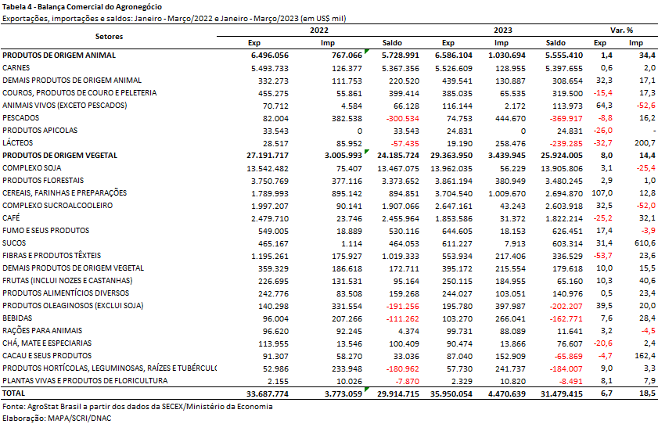

II.b – Blocos Econômicos e Regiões Geográficas
A Ásia foi principal destino das exportações brasileiras do agronegócio entre os blocos econômicos e regiões geográficas, com US$ 18,03 bilhões em produtos do setor no trimestre. Na comparação com o mesmo período em 2022 houve aumento de 6,2%. A despeito do aumento das vendas do Brasil para a região, seu market share reduziu de 50,4% entre janeiro e março de 2022 para 50,1% em 2023.
As vendas do agronegócio brasileiro para a União Europeia somaram US$ 5,20 bilhões no primeiro trimestre de 2023, o que representou uma queda de 6,0% ante os US$ 5,53 bilhões exportados no ano anterior. Os produtos que mais afetaram o resultado foram: café verde (-US$ 459,06 milhões); soja em grãos (-US$ 403,31 milhões) e fumo não manufaturado (-US$ 107,74 milhões).
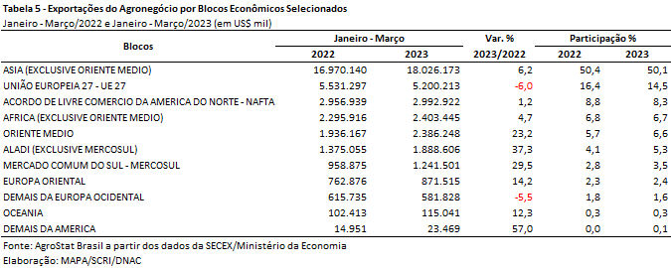

II.c – Países
Em relação aos países, na tabela seguinte são listados os vinte principais mercados importadores de produtos do agronegócio brasileiro, que respondem por 73,9% do valor total exportado pelo Brasil no período. A China se destaca, tendo sido responsável por 32,3% das exportações brasileiras do setor. O mercado chinês aumentou as aquisições de produtos do agronegócio brasileiro de US$ 11,31 bilhões no primeiro trimestre de 2022 para US$ 11,60 bilhões no último trimestre (+2,5%). A pauta de exportação brasileira é concentrada em poucos produtos, sendo a soja em grãos responsável por 67,1% (US$ 77,78 bilhões). Em conjunto com a soja, outros 6 produtos acumulam 96,1% da pauta, sendo eles: carne bovina in natura (US$ 1,11 bilhão e 9,6% do total); celulose (US$ 1,00 bilhão e 8,6%); carne de frango in natura (US$ 456,57 milhões e 3,9%); milho (US$ 293,17 milhões e 2,5%), carne suína in natura (US$ 263,94 milhões e 2,3%) e fumo não manufaturado (US$ 236,18 milhões e 2,0%).
Apesar de ter sido o principal parceiro brasileiro, a China não foi o país que mais contribuiu para o crescimento nas vendas externas. Enquanto as vendas para a China aumentaram em US$ 286,09 milhões, as exportações para o Japão somaram US$ 526,09 milhões, sendo assim esse o principal mercado para a expansão do agronegócio no período. Além de China e Japão, outros países que também tiverem importância no crescimento das vendas externas brasileiras foram: Argentina (+US$ 221,86 milhões); Colômbia (+US$ 210,61 milhões); Iraque (+US$ 207,41 milhões); Coreia do Sul (+US$ 185,45 milhões); Arábia Saudita (+US$ 170,98 milhões); Tailândia (+US$ 146,31 milhões); México (+US$ 135,58 milhões); Reino Unido (+US$ 117,68 milhões) e Argélia (+US$ 101,22 milhões).

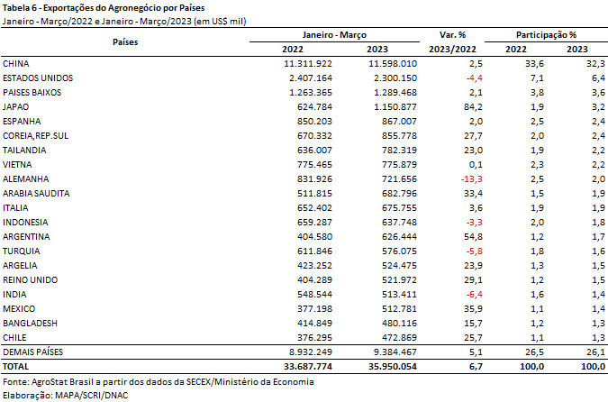

III – Resultados de Abril de 2022 a Março de 2023 (Acumulado 12 meses)
Nos últimos doze meses, entre abril de 2022 e março de 2023, as exportações do agronegócio brasileiro alcançaram a cifra de US$ 161,13 bilhões, o que representou incremento de 23,0% em comparação aos US$ 131,04 bilhões exportados nos doze meses imediatamente anteriores. Com esses valores, as exportações do agronegócio representaram 47,7% do total exportado no período, participação superior à verificada entre abril de 2021 e março de 2022 (44,0%). Pelo lado das importações, entre abril de 2022 e março de 2023, registrou-se um total de US$ 17,94 bilhões, ante US$ 15,44 bilhões adquiridos entre abril de 2021 e março de 2022, o que significou elevação de 16,2% na comparação entre períodos.

III.a – Setores do Agronegócio
Os cinco principais setores do agronegócio brasileiro em valor exportado entre abril de 2022 e março de 2023 foram: complexo soja, com vendas externas de US$ 61,24 bilhões e participação de 38,0%; as carnes, com US$ 25,70 bilhões e 16,0%; produtos florestais, com US$ 16,59 bilhões e 10,3%; cereais, farinhas e preparações, com exportações totais de US$ 16,29 bilhões e participação de 10,1%; e complexo sucroalcooleiro, com US$ 13,43 bilhões e 8,3%.
Em conjunto, os cinco setores foram responsáveis por 82,7% de todas as exportações do agronegócio brasileiro nos últimos doze meses, participação superior aos cinco principais setores exportadores nos 12 meses imediatamente precedentes (82,1%).
Como já mencionado, o complexo soja foi o principal setor do agronegócio brasileiro, em valor exportado, entre abril de 2022 e março de 2023, com vendas externas de US$ 61,24 bilhões e 100,23 milhões de toneladas comercializadas, o que significou incremento de 13,9% e retração de 10,4%, respectivamente. O principal produto exportado pelo segmento foi a soja em grãos, com a soma de US$ 46,38 bilhões e aumento de 6,9% em comparação aos US$ 43,36 bilhões negociados nos doze meses imediatamente anteriores. Em quantidade, houve diminuição de 16,0%, com 76,95 milhões de toneladas embarcadas. Já o preço médio do produto brasileiro vendido no mercado internacional subiu 27,3% no período, totalizando US$ 603 por tonelada. As vendas externas de farelo de soja alcançaram a soma recorde de US$ 10,79 bilhões (+35,4%), para um volume de 20,48 milhões de toneladas (+11,4%). O preço do farelo aumentou 21,5% nos últimos 12 meses, com a cotação média de US$ 527 por tonelada. Já as exportações de óleo de soja somaram US$ 4,08 bilhões (+66,6%), para um total de 2,80 milhões de toneladas comercializadas (+2,80%) a um preço médio de US$ 1.455 por tonelada (+12,1%).
O setor de carnes foi o segundo colocado entre os maiores exportadores do agronegócio brasileiro nos últimos doze meses, com a cifra de US$ 25,70 bilhões e participação de 16,0% de todas as exportações agropecuárias brasileiras no período. O crescimento de 20,5% foi resultado tanto do incremento da quantidade comercializada (+7,4%), quanto da elevação da cotação dos produtos do setor (+12,3%).
O principal destaque foi a carne bovina, cujas vendas externas totalizaram US$ 12,32 bilhões (+20,2%). O volume negociado da mercadoria cresceu 13,1%, atingindo 2,22 milhões de toneladas, e o preço médio aumentou 6,2%, alcançando US$ 5.559 por tonelada. O principal destino da carne bovina in natura brasileira entre abril de 2022 e março de 2023 foi a China, com a soma de US$ 7,51 bilhões e market share de 67,2%. Ademais, foi o país que mais aumentou suas compras do produto no período, com crescimento absoluto de US$ 2,93 bilhões.
Em seguida destacaram-se as vendas de carne de frango, com o montante de US$ 10,06 bilhões (+26,4%) para um total de 4,84 milhões de toneladas (+6,0%) e alta do preço médio no período de 19,2%. As vendas de carne de frango in natura nos últimos doze meses foram recorde tanto em valor (US$ 9,68 bilhões), quanto em volume (4,72 milhões de toneladas), e os principais destinos desta proteína animal entre abril de 2022 e março de 2023 foram: China (15,4%), Japão (10,2%), Arábia Saudita (9,8%) e Emirados Árabes Unidos (9,4%).
Já as exportações de carne suína totalizaram US$ 2,69 bilhões entre abril de 2022 e março de 2023. O crescimento de 6,8% no valor exportado foi resultado da expansão de 3,3% no volume negociado e da elevação de 3,4% na cotação média do produto brasileiro negociado no mercado internacional. As vendas de carne suína in natura também alcançaram recorde em valor e quantidade nos últimos doze meses, sendo o principal mercado comprador o chinês, com aquisições totais de US$ 1,15 bilhão (+US$ 23,81 milhões) e market share de 45,1%.
O terceiro principal setor do agronegócio nos últimos doze meses, em valor de exportação, foi o de produtos florestais, com a cifra de US$ 16,59 bilhões e crescimento de 10,9% em relação aos valores registrados entre abril de 2021 e março de 2022 (US$ 14,96 bilhões), resultado do incremento de 8,1% no quantum comercializado e de 2,6% no preço médio dos produtos do setor. O principal produto exportado pelo segmento foi a celulose, com a cifra recorde de US$ 8,96 bilhões (+25,8%) para um volume comercializado também recorde de 20,56 milhões de toneladas (+22,6%) a um preço médio de US$ 436 por tonelada (+2,6%). Os principais mercados compradores da celulose brasileira nos últimos doze meses foram a China, com US$ 3,63 bilhões e 40,6% de participação; a União Europeia, com US$ 2,30 bilhões e market share de 25,6%; e os Estados Unidos, US$ 1,32 bilhões e participação de 14,7%. As vendas externas de madeiras e suas obras somaram US$ 4,98 bilhões no período (-12,2%), com queda no volume negociado (-14,1%) e alta de 2,2% na cotação média. Já as exportações de papel alcançaram o valor de US$ 2,64 bilhões (+22,5%), para um volume de 2,39 milhões de toneladas (+6,2%).
Na quarta posição, o setor de cereais, farinhas e preparações registrou vendas externas de US$ 16,29 bilhões e participação de 10,1% do total vendido em produtos do agronegócio nos últimos doze meses. O principal produto comercializado foi o milho, com o montante recorde de US$ 14,04 bilhões (+227,7%), o que representou 86,2% do total as vendas do setor. A quantidade comercializada entre abril de 2022 e março de 2023 também foi recorde, com 49,43 milhões de toneladas e incremento de 141,1% em comparação aos valores dos doze meses precedentes. Já o preço médio do milho brasileiro negociado no mercado internacional subiu 35,9% no período, atingindo US$ 284 por tonelada. Os principais destinos do grão nos últimos doze meses foram: União Europeia, com US$ 2,35 bilhões (+259,8%); Irã, com US$ 2,06 bilhões (+161,4%); Japão, com US$ 1,80 bilhão (+354,4%); Egito, com US$ 935,11 milhões (+36,2%); Colômbia, com US$ 879,21 milhões (+520,8%); e Coreia do Sul, com US$ 823,68 milhões (+157,0%).
Na quinta posição, o setor sucroalcooleiro apresentou receita de exportação de US$ 13,43 bilhões (+31,9%), resultado da elevação de 9,1% na quantidade negociada dos produtos do setor e da alta de 20,9% do preço médio no período. O açúcar foi o principal produto comercializado nos últimos doze meses, com vendas de US$ 11,49 bilhões e expansão de 26,2% em relação aos valores de abril de 2021 e março de 2022 (US$ 9,10 bilhões). A quantidade negociada cresceu 6,8% no período, atingindo 27,74 milhões de toneladas, com o preço do produto crescendo 18,2%. Já as exportações de álcool totalizaram US$ 1,91 bilhão, com elevação de 80,7% em virtude das altas de 50,7% no volume comercializado (2,14 milhões de toneladas) e de 20,0% na cotação média da mercadoria.
No que tange às importações do agronegócio entre abril de 2022 e março de 2023, totalizaram US$ 17,94 bilhões e cresceram 16,2% em comparação aos doze meses imediatamente precedentes. Os produtos que se destacaram foram: trigo (US$ 2,02 bilhões e +20,2%); papel (US$ 953,94 milhões e +12,8%); óleo de palma (US$ 789,30 milhões e +15,2%); malte (US$ 784,21 milhões e +15,5%); salmões frescos e refrigerados (US$ 756,32 milhões e +9,2%); azeite de oliva (US$ 595,93 milhões e +33,2%); leite em pó (US$ 575,99 milhões e +193,3%); milho (US$ 566,25 milhões e -17,6%); vestuário e outros produtos têxteis de algodão (US$ 557,60 milhões e +22,1%); e vinho (US$ 461,32 milhões e -2,4%).

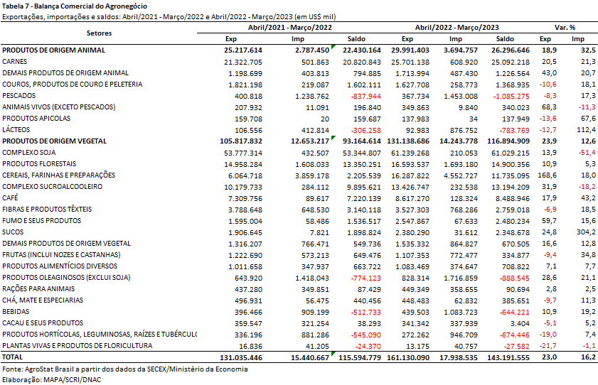

III.b – Blocos Econômicos e Regiões Geográficas
No que se refere às exportações do agronegócio por blocos econômicos e regiões geográficas, a Ásia permanece como principal destino brasileiro, com a soma de US$ 79,92 bilhões e crescimento de 19,7% em comparação aos valores registrados entre abril de 2021 e março de 2022 (US$ 66,78 bilhões). Os principais produtos da pauta exportadora agropecuária brasileira para o continente asiático nos últimos doze meses foram: soja em grãos (US$ 36,42 bilhões, +4,2%); carne bovina in natura (US$ 8,22 bilhões, +49,3%); farelo de soja (US$ 4,92 bilhões, +33,4%); milho (US$ 4,89 bilhões, +306,5%); celulose (US$ 4,32 bilhões, +24,6%); carne de frango in natura (US$ 3,82 bilhões, +26,1%); açúcar de cana em bruto (US$ 3,21 bilhões e +20,6%); e óleo de soja em bruto (US$ 3,16 bilhões e +72,2%). Apesar do crescimento registrado, a participação do continente asiático nas exportações do agronegócio brasileiro caiu de 51,0% para 49,6% nos últimos doze meses.
O segundo principal parceiro da agropecuária nacional foi a União Europeia, com vendas externas de US$ 25,21 bilhões e expansão de 26,8% em relação ao período compreendido entre abril de 2021 e março de 2022 (US$ 19,88 bilhões). Com o crescimento dos valores adquiridos em produtos agropecuários acima da média do período, a participação do bloco europeu nas exportações brasileiras subiu, de 15,2% para 15,6%. Os produtos que apresentaram as maiores elevações nas suas aquisições pela União Europeia no período foram: milho (+US$ 1,70 bilhão), farelo de soja (+US$ 1,28 bilhão), café verde (+US$ 591,75 milhões), álcool etílico (+US$ 552,82 milhões) e celulose (+US$ 495,82 milhões).
Os outros destaques no acumulado dos últimos doze meses, conforme observado na Tabela 8, foram os países do Oriente Médio, com aumento de 58,8% nas vendas agropecuárias brasileiras (US$ 12,85 bilhões), os demais da América, com exportações de US$ 91,08 milhões e incremento de 39,5%, a Oceania, com crescimento de 35,1% (US$ 452,11 milhões) e os países da ALADI, com expansão de 34,4% e vendas externas de US$ 7,84 bilhões.

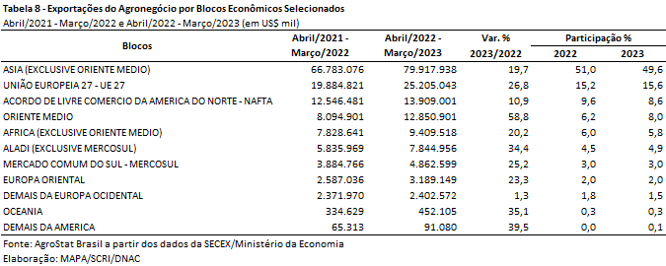

III.c – Países
No que tange às exportações do agronegócio brasileiro por países de destino nos últimos doze meses, a China permanece como destaque, com aquisições de US$ 51,0 bilhões e incremento de 13,3% sobre os valores dos doze meses imediatamente anteriores. Com o crescimento das exportações ao mercado chinês em ritmo inferior à média do período, a participação do país decresceu de 34,4% para 31,7%.
O principal produto agropecuário brasileiro exportado para o mercado chinês entre abril de 2022 e março de 2023 foi a soja em grãos, com o montante de US$ 31,88 bilhões, representando 62,5% das vendas do agronegócio brasileiro para esse mercado. Em volume, foram 52,90 milhões de toneladas exportadas para a China, o que significou declínio de 17,7% em relação ao período anterior e participação de 68,8% do total das exportações brasileiras do grão para o mundo.
O segundo principal destino dos produtos do agronegócio brasileiro nos últimos doze meses foram os Estados Unidos, com a soma de US$ 10,40 bilhões e incremento de 6,0%, o que acarretou perda de participação de 7,5% para 6,5%. Os principais produtos comercializados para o mercado norte-americano foram: café verde (US$ 1,57 bilhão e +20,7%), celulose (US$ 1,32 bilhão, +19,1%), suco de laranja (US$ 694,22 milhões, +116,3%), madeira perfilada (US$ 624,38 milhões, +3,3%), obras de marcenaria ou carpintaria (US$ 452,81 milhões, -11,0%) e carne bovina industrializada (US$ 429,59 milhões, -17,1%).
Os Países Baixos ficaram na terceira posição em valor exportado, com US$ 6,10 bilhões e alta de 17,5%, o que gerou perda de market share de 4,0% para 3,8%. Os produtos que mais contribuíram para a expansão das vendas para o parceiro europeu foram: álcool etílico (+US$ 534,07 milhões), milho (+US$ 210,01 milhões), café verde (+US$ 126,74 milhões) e farelo de soja (+US$ 108,73 milhões).
Destaques quanto ao dinamismo das exportações entre abril de 2022 e março de 2023 foram: Irã (US$ 4,30 bilhões e +109,0%); Índia (US$ 2,92 bilhões e +75,6%); Japão (US$ 4,76 bilhões e +74,6%); Arábia Saudita (US$ 2,88 bilhões e +56,0%); Indonésia (US$ 2,93 bilhões e +52,6%); Argentina (US$ 2,09 bilhões e +39,2%); e Bangladesh (US$ 2,32 bilhões e +38,2%).

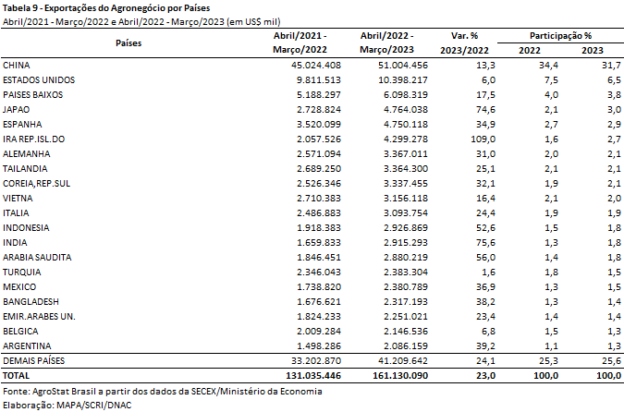

NOTA METODOLÓGICA
A classificação de produtos do agronegócio utilizada nesta nota foi atualizada de acordo com a Resolução CAMEX Nº 125, de 15/12/2016, que alterou a Nomenclatura Comum do MERCOSUL – NCM para adaptá-la em relação às modificações do Sistema Harmonizado de Designação e de Codificação de Mercadorias (SH-2017), que estabelece um método internacional para a classificação de mercadorias.
A Balança Comercial do Agronegócio utiliza uma classificação dos produtos do agronegócio que reúne 3.065 NCM’s em 25 setores. Essa é a mesma classificação utilizada no Sistema de Estatísticas de Comércio Exterior do Agronegócio Brasileiro, AGROSTAT BRASIL - base de dados on line que oferece uma visão detalhada e atualizada das exportações e importações brasileiras do agronegócio. Mais informações da metodologia e classificação podem ser consultadas no site: http://agrostat.agricultura.gov.br
MAPA/SCRI/DNAC/CGEA
13/04/2023

https://www.conab.gov.br/info-agro/safras
https://www.fao.org/worldfoodsituation/foodpricesindex/en/
Estatísticas do informe do Banco Mundial sobre o preço das commodities.
Os principais fornecedores de fertilizantes para o Brasil foram: Rússia (US$ 377,07 milhões; 29,1% de participação); Canadá (US$ 215,94 milhões; 16,7% de participação); Marrocos (US$ 113,56 milhões; 8,8% de participação); Estados Unidos (US$ 103,58 milhões; 8,0% de participação); e Alemanha (US$ 68,43 milhões; 5,3% de participação). Já os principais fertilizantes importados foram: cloreto de potássio (US$ 528,59 milhões; +3,6%); diidrogeno-ortofosfato de amônio (US$ 272,04 milhões; +35,8%); Ureia (US$ 126,40 milhões; -64,2%); e outros adubos ou fertilizantes minerais ou químicos contendo nitrogênio e fósforo (US$ 87,96 milhões; -8,8%).
Estes números não refletem o total das importações para a produção agropecuária, pois não consideram a totalidade de produtos utilizados para a saúde animal, inúmeros insumos para a produção de defensivos agropecuários do capítulo 29, aquisições externas de combustíveis (como diesel, por exemplo), dentre outros.
“A colheita da soja já alcança 74,5% da área s e se aproxima dos índices registrados na safra passada. Avança em todo o país, porém num ritmo inferior ao da safra passada. As produtividades alcançadas refletem as condições favoráveis ocorridas nas principais regiões produtoras. O Rio Grande do Sul segue com o destaque negativo desta safra devido aos efeitos do La Niña, apesar de ter tido intensidade moderada, provocou quebra na produtividade na maioria do estado. Entretanto, as produtividades recordes registradas em vários estados, com destaque para o Matopiba e Mato Grosso, compensaram com sobras as perdas registradas no Sul”; pág. 77 do 7º Boletim de Safras da CONAB.
https://www.fao.org/worldfoodsituation/foodpricesindex/en/
https://swineweb.com/genesus-global-market-report-south-east-asia-march-2023/
Agromensal de Açúcar (março/2023) https://www.cepea.esalq.usp.br/upload/revista/pdf/0856298001680801039.pdf
https://www.fao.org/worldfoodsituation/foodpricesindex/en/
Depois de um bloqueio de quase seis meses causado pela invasão da Rússia, o acesso a três portos ucranianos no Mar Negro foi liberado no final de julho de 2022 sob um acordo entre Moscou e Kiev mediado pelas Nações Unidas e a Turquia.
Fonte: Bolsa de grãos de Buenos Aires. Disponível em: https://www.cnnbrasil.com.br/economia/argentina-reduz-novamente-previsao-de-producao-de-soja-e-milho-em-meio-a-seca/#:~:text=A%20produ%C3%A7%C3%A3o%20de%20soja%20da,milh%C3%B5es%20de%20toneladas%20estimados%20anteriormente
https://www.reuters.com/markets/commodities/think-2012-was-bad-us-crop-yields-argentina-is-faring-even-worse-2023-03-14/
https://www.fao.org/worldfoodsituation/foodpricesindex/en/

